Análisis bibliométrico y perspectivas investigativas sobre la relación entre parentalidad y conducta prosocial en la infancia y la adolescencia.

Bibliometric analysis and research perspectives on the relationship between parenting and prosocial behavior in childhood and adolescence

Resumen
Este artículo tiene por finalidad realizar una revisión de la producción científica y las perspectivas de estudio dominantes sobre la relación entre parentalidad y conducta prosocial en la niñez y la adolescencia. La búsqueda bibliográfica se efectuó en la base de datos Web of Science. Para el manejo de los datos se realizó un análisis bibliométrico y de clusterización mediante teoría de grafos. Para ello se empleó las herramientas bibliometrix, Sci2 Tool y Gephi. Los resultados resaltan la importancia actual de los factores contextuales e interculturales en el estudio de la parentalidad y el desarrollo prosocial. Se encontraron tres orientaciones investigativas dominantes enfocadas a las mediaciones de factores emocionales y morales entre las prácticas parentales y el comportamiento prosocial en adolescentes; la crianza y factores psicológicos asociados al desarrollo prosocial en la infancia y las prácticas de crianza asociadas al comportamiento prosocial y antisocial en adolescentes.
Palabras clave: Crianza; conducta prosocial; empatía; familia; infancia.

Abstract
This article aims to review the scientific production and dominant study perspectives on the relationship between parenting and prosocial behavior in childhood and adolescence. The bibliographic search was carried out in the Web of Science database. For the handling of the data, a clustering analysis was performed using graph theory. The bibliometrix, Sci2 Tool and Gephi tools were used for this purpose. The results highlight the current importance of contextual and intercultural factors in the study of parentality and prosocial development. Three dominant research orientations were found focused on mediations of emotional and moral factors between parental practices and prosocial behaviour in adolescents (1); parenting and psychological factors associated with prosocial development in childhood (2) and parenting practices associated with prosocial and antisocial behaviour in adolescents (3).
Key words: Parenting; prosocial behavior; empathy; family; childhood.

Introducción
La relación entre comportamiento parental y el desarrollo de conductas prosociales en niños y adolescentes ha sido bastante estudiada en las ciencias sociales. Diversos estudios han argumentado que las conductas prosociales se modelan y aprenden desde las primeras etapas del ciclo vital, resaltando la impronta de la estructura familiar y las dinámicas relacionales que allí se construyen. Es así como los vínculos afectivos, las relaciones de apego y protección, la capacidad para expresar el afecto positivo, la comunicación asertiva, la disciplina inductiva y los valores que se establecen entre padres e hijos juegan un papel importante en el aprendizaje de conductas prosociales en la infancia (Carlo, Mestre, Samper, Tur, & Armenta, 2010; Correa, 2017; Eisenberg, Fabes, Guthries, & Reiser, 2000; Gómez, 2019; Hastings, McShane, Parker, & Ladha, 2007; Llorca, Richaud, & Malonda, 2017; Mestre, Samper, Tur-Porcar, & Díez, 2001). En este sentido, los comportamientos que asumen los padres en la crianza de los hijos son predictores de la competencia social, especialmente en la infancia, justamente porque la familia es el primer agente socializador y de modelamiento de habilidades sociales y emociones (Correa, 2017; Gómez, 2019; Llorca et al., 2017; Maccoby, 1990; Pastorelli et al., 2015).
También se ha encontrado que las conductas prosociales en la infancia y adolescencia están asociadas a múltiples dominios psicológicos, entre ellos, la empatía, la autoeficacia para el manejo de emociones, la autoestima, el razonamiento moral prosocial, el ajuste psicológico, la sociabilidad, entre otros (Carlo, Samper, Malonda, Tur, & Davis, 2016; Carlo, Mestre, Samper, Tur, & Armenta, 2010; Richaud & Mesurado, 2016; Samper, 2014). Por tal motivo, la conducta prosocial se ha considerado un constructo multidimensional (Carlo & Randall, 2002; Carlo, Hausmann, Christiansen, & Randall, 2003), en el cual confluyen aspectos cognitivos, motivacionales y afectivos que se van modelando en los diferentes contextos de socialización de los niños, en el cual la familia es el contexto de socialización primario, y por tanto, el más importante, en el que se adquieren las bases para el desarrollo de competencias sociales, morales, emocionales y la adquisición de comportamientos sociales positivos en general (Eisenberg, Fabes, & Spinrad, 2007; Gómez, 2019; Maccoby, 1990).
Diversos estudios en ciencias sociales han brindado suficiente evidencia empírica sobre la incidencia de comportamientos parentales específicos en el desarrollo prosocial en los niños y adolescentes (Farrant, Devine, Maybery, & Fletcher, 2011; Hastings, McShane, Parker, & Ladha, 2007; Grusec & Goodnow, 1994; Padilla-Walker, Nelson, Fu, & Barry, 2018; Richaud, Lemos, & Mesurado, 2011; Tur- Porcar, Domenech, & Mestre, 2018), destacando la importancia de la disciplina inductiva, el apoyo emocional, el afecto y protección, la apertura a la comunicación, la empatía y la aceptación parental como importantes predictores de la prosocialidad en los hijos.
Sin embargo, a pesar de la abundante literatura científica, revisiones sistemáticas, incluso metaanálisis sobre la influencia de la parentalidad en el desarrollo prosocial en la infancia y adolescencia, se adolece de una caracterización de las perspectivas dominantes de investigación en este campo específico del saber. Por tal motivo, el objetivo de este trabajo es presentar una revisión respecto a la relación entre parentalidad y desarrollo prosocial en la infancia y la adolescencia, en la que se utiliza métodos bibliométricos y de clusterización basados en la teoría de grafos, para clasificar y analizar la producción científica acumulada en dos décadas de investigación en función de las perspectivas dominantes de investigación. Al mismo tiempo, la metodología utilizada enriquece el campo de estudio al reflejar con precisión su situación actual, así como su comprensión general a partir de la visibilización de las perspectivas dominantes de investigación.

Metodología
Para el análisis bibliométrico y la revisión de la literatura se utilizó una metodología de cinco pasos:

Paso 1. Ecuación de búsqueda bibliográfica.
La búsqueda se realizó en enero del 2020 en la base de datos Web of Science (Clarivate web of Science). El periodo temporal de búsqueda fue entre enero de 2001 y diciembre del 2019. Inicialmente, la búsqueda se efectuó con los siguientes parámetros: “prosocial” OR “prosocial behavior” OR “prosocial development” AND “parenting” OR “breeding” OR “family” AND “child*” arrojando 264.882 trabajos por tema y 33.268 por título. Se fueron filtrando los términos más utilizados en los estudios y, finalmente, la ecuación de búsqueda (EB) que se utilizó para los análisis bibliométricos y de citaciones fue “parenting” AND “prosocial” en tema. Los resultados arrojaron 391 artículos.

Paso 2. Análisis bibliométrico.
Se utilizó la EB en la Web of Science para realizar un análisis de indicadores bibliométricos respecto a la producción científica sobre la asociación entre la parentalidad y conducta prosocial. Para esto, se utilizó la herramienta bibliometrix (http://www.bibliometrix.org), la cual está basada en el lenguaje de R, que es un ecosistema de código abierto que proporciona un conjunto de herramientas de análisis para la investigación cuantitativa en bibliometría y cienciometría (Aria & Cuccurullo, 2017). Se tuvieron en cuenta las siguientes métricas: la producción científica anual, los autores, revistas y países de mayor impacto según el total de publicación, citaciones e índice H.

Paso 3. Construcción de la red de citaciones.
Para identificar las diferentes perspectivas de investigación, se implementó el procedimiento metodológico de clusterización de Robledo, Osorio y López (2014) y Valencia et al. (2020), para la construcción de la red de citaciones y de clusterización de la literatura basada en la teoría de grafos. Inicialmente, se utilizó la EB del paso 1 para construir una red de citaciones mediante el software abierto Sci2 tool (Sci2 Team. 2009). En la preparación de los datos se seleccionaron todas las referencias y citas referenciadas en los 391 estudios de la EB. Después se identificaron los estudios con una similaridad mayor al 95% por medio del algoritmo de Jaro-Wikker (Jaro, 1989), y, finalmente, se actualizó la red mediante la fusión de nodos.

Paso 4. Visualización y segmentación de la red en perspectivas de investigación.
La red creada en el paso 3 se exportó al software Gephi (Bastian, Heymann & Jacomy, 2009), para ser visualizada y segmentada en grupos de artículos y, de este modo, detectar las perspectivas investigativas y campos de estudio dominante en torno a la parentalidad y la conducta prosocial en la infancia y la adolescencia. Para hacerlo, se aplicó el algoritmo de clusterización desarrollado por Blondel, Guillaume, Lambiotte y Lefebvre, (2008). En Gephi se aplicaron los filtros se segmentación de grado de entrada, salida e intermediación (Wallis, 2007), los cuales se basan en indicadores estadísticos de citaciones, conexiones entre nodos y posición dentro de la red (Valencia et al., 2020). Posteriormente, se eliminaron los artículos desconectados al componente gigante, lo que permite eliminar los nodos que no estén conectados con cada clúster (Zuluaga et al., 2016). Esto permite tener una mayor precisión para la elegibilidad de los artículos por perspectivas de investigación en función de su ubicación en la red. Para visualizar la red por grupos de familias de investigaciones se utilizó el algoritmo de clase de modularidad (Modularity Class), de este modo, los patrones se vuelven visibles y ayudan a entender la naturaleza de este campo investigativo. El proceso de trasformación de la red se muestra en la figura 1.

Figura 1.
Procedimiento de extracción de la red

Red Inicial | Red filtrada | Red final
 |  | 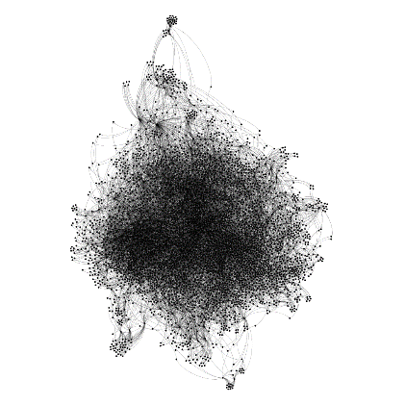
Nodos: 17606  Aristas: 25498 | Nodos: 3615  Aristas: 11512 | Nodos: 3615  Aristas: 11512

La utilización de métodos de clusterización para identificar perspectivas de estudio es a utilizada en la literatura científica y en estudios en ciencias sociales de naturaleza documental y bibliometrica (Aria, Misuraca & Spano, 2020; Landinez, Robledo, & Montoya, 2019; Landinez & Montoya, 2019), lo cual le da soporte a la revisión realizada y la metodología implementada.

Paso 5. Refinamiento de los criterios de elegibilidad para la revisión sistemática de la literatura.
Para la descripción y análisis de las perspectivas de investigación se seleccionaron 20 artículos por clúster. Para la elegibilidad de los artículos por cada perspectiva se siguió el procedimiento PRISMA (Hutton, Catalá-López, y Moher, 2016) (ver figura 2). Los principales criterios de selección responden a indicadores estadísticos de citación, posicionamiento en la red, pertenencia a la comunidad de nodos densamente conectados a cada perspectiva, sensibilidad y especificidad de los estudios respecto a las categorías de parentalidad, conducta prosocial, infancia y adolescencia.

Figura 2.
Diagrama de los criterios de elegibilidad empleada en la selección de documentos.
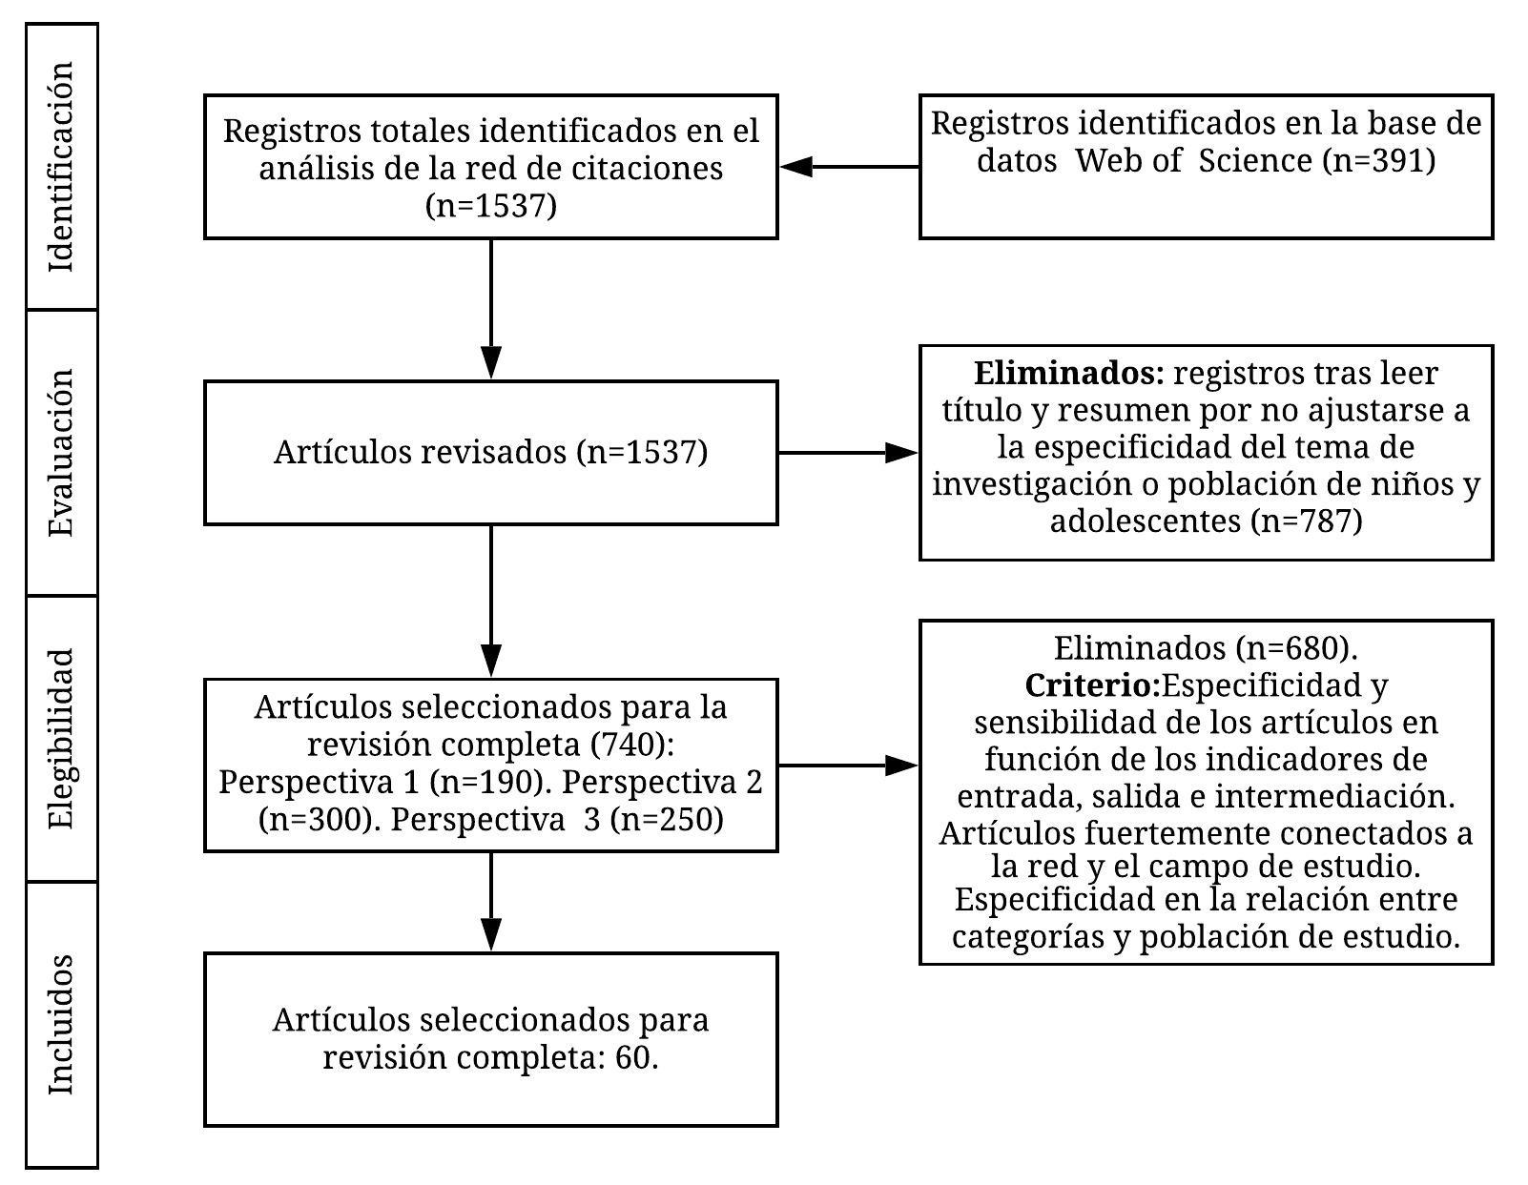
Resultados

Los resultados se presentarán en las siguientes categorías. 1. Análisis bibliométrico, el cual aporta información sobre la producción científica e impacto de los principales investigadores, revistas y países en el campo de estudio de la parentalidad y la conducta prosocial. 2. El análisis y descripción de los estudios abordados se organizó en tres perspectivas dominantes de investigación, correspondientes a: 1. Mediaciones de factores emocionales y morales entre las prácticas y estilos parentales y la conducta prosocial en adolescentes, 2. Crianza y Factores psicológicos asociados al desarrollo prosocial en la infancia, y, 3. Prácticas de crianza y su asociación con la conducta prosocial y antisocial en adolescentes.
Análisis bibliométrico

En la Figura 3, se presenta la evolución de las publicaciones disponibles en la base de datos Web of Science (WoS). A partir de los primeros artículos publicados en el 2001 (n=8), se ha generado una tasa de incremento total del 10.21% en la producción científica hasta diciembre del 2019, en la cual se reporta 46 artículos publicados. Dado que no se ha dado cierre del año 2020, no es posible calcular la tasa de incremento total hasta esta fecha. Entre enero y junio del 2020 se han publicado 23 artículos nuevos.
Figura 3.
Tendencia de la producción científica por año.

La tabla 1 aporta informacion sore las diez revistas de mayor impacto respecto a la produccion de estudios sobre la asociacion entre practicas y comportamientos parentales y la conducta prosocial en la infancia y la adolescecencia. Al respecto, Child Development es la revista con mayor factor de impacto y número de citaciones recibidas.

Tabla 1.
Revistas de mayor impacto
Artículos | NP | Cuartil | FI⁵ | H | TC
Social Development | 20 | Q3 | 2.24 | 10 | 702
Child Development | 14 | Q1 | 5.69 | 10 | 1153
Developmental Psychology | 13 | Q1 | 4.37 | 9 | 287
Journal of Family Psychology | 9 | Q2 | 2.73 | 9 | 389
Journal of Child and Family Studies | 18 | Q3 | 1.92 | 7 | 126
Journal of Genetic Psychology | 11 | Q3 | 1.11 | 7 | 244
Journal of Youth and Adolescence | 11 | Q1 | 4.02 | 7 | 207
Journal of Abnormal Child Psychology | 8 | Q1 | 3.86 | 7 | 414
Frontiers in Psychology | 11 | Q2 | 2.73 | 5 | 47
Infant and Child Development | 8 | Q4 | 1.66 | 5 | 156

Nota: NP= Numero de publicaciones; FI⁵=Factor de impacto últimos 5 años; H= Índice H; TC=Total de citaciones recibidas.

La tabla 2 proporciona el listado de los diez autores más relevantes de acuerdo con la EB utilizada, los cuales están clasificados por el número de documentos, total de citaciones recibidas e índice H. Es importante mencionar que el índice H de las revistas y autores, sirve como un indicador para medir la producción científica en función de la distribución del número de citas que han recibido los autores y revistas (Hirsch, 2005). Gustavo Carlo es el autor más representativo en este campo específico de estudio, quien reportan un total de 26 publicaciones, de las cuales 6 de ellas reporta más de 50 citaciones, y un total de 639 citaciones recibidas. En una búsqueda por autor en WoS, sin discriminar temas de estudio, Gustavo Carlo reporta un índice H total de 35, un total de 130 publicaciones, 4 391 citaciones y un promedio de 231 citas por año.
Tabla 2.
Autores más relevantes en el campo de estudio
Autor | NP | H | TC | >50
Carlo, G | 26 | 12 | 639 | 6
Padilla-Walker, L. M | 11 | 9 | 355 | 2
Streit, C | 9 | 5 | 52 | 0
Eisenberg, N | 7 | 5 | 452 | 3
Pratt, M. W | 5 | 5 | 201 | 2
Mcginley, M | 5 | 5 | 187 | 2
Knight, G. P | 5 | 5 | 140 | 1
Yagmurlu, B | 5 | 5 | 128 | 0
Grusec, J. E | 6 | 4 | 455 | 2
Davis, A. N | 6 | 4 | 37 | 0
Nota: NP= Numero de publicaciones; H= Índice H; TC=Total de citaciones recibidas; >50= Numero de artículos con más de 50 citaciones

La figura 4 muestra la red de citaciones entre autores. Se identificó que Nancy Esisenberg, si bien no está en los primeros lugares en cuanto al número de publicaciones realizadas según la EB en WoS (Tabla 2), es una autora altamente citada dentro de la red y con un alto número de conexiones. A mayor tamaño del autor mayor número de conexiones en la red (citaciones). En una búsqueda por autor en WoS, Nancy Eisenberg reporta un índice H de 52, un total de 233 publicaciones, 10 681 citaciones y un promedio de 534 citas por año.
Figura 4
Red citaciones entre familias de autores.

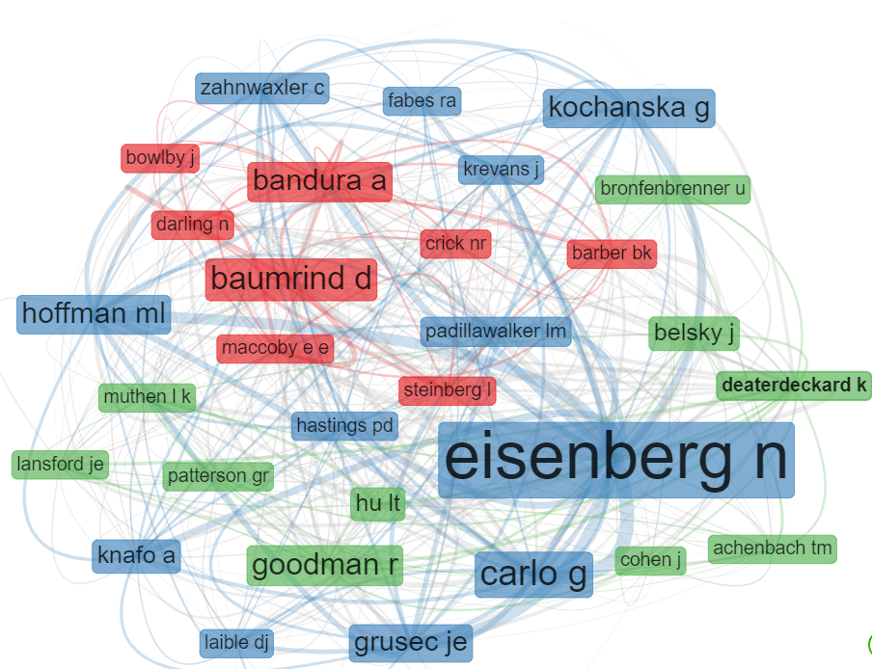

La tabla 3 muestra los paises con mayor numero de citas, lo que refleja que Estados Unidos lidera el listado con un total de 5 180 citaciones recibidas. Esto se refleja tambien con el hecho de que los autores mas citados en este campo de estudio pertenecen a intituciones de educacion superior de este pais.
Tabla 3.
Países con mayor citación en el campo de estudio

País | TC | PC
Estados Unidos | 5180 | 28,0
Canadá | 1394 | 33,2
Israel | 891 | 74,3
Australia | 515 | 34,3
Países Bajos | 408 | 21,5
Turquía | 335 | 22,3
Reino Unido | 238 | 10,8
Bélgica | 225 | 37,5
Emiratos Árabes Unidos | 131 | 131,0
China | 123 | 7,7
TC=Total de citaciones recibidas; PC= Promedio de citas por articulo

Perspectivas dominantes de investigacion en el campo de la parentalidad y la conducta prosocial en la infancia y la adolescencia.

La Figura 5, muestra la red de citaciones final en torno a la parentalidad y la conducta prosocial, reflejando una estructura de la cual sobresalen 3 perspectivas investigativas dominantes, las cuales representan el 49.5% del total de clúster (8 en total). Los nodos representan los artículos y las aristas entre ellos las citaciones. El criterio para seleccionar tres sobre el total de cluster de la red es que tengan un porcentaje igual o por encima del 10% (Duque & Cervantes, 2019).

Figura 5.
Red de final de citaciones y de clusterización con tres perspectivas dominantes de investigación

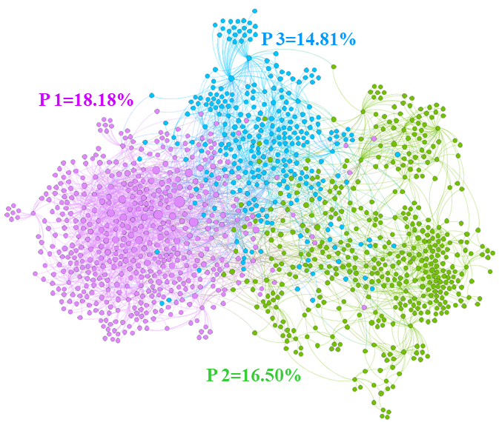
Nodos: 1537 | Aristas: 3941
Perspectiva 1 (P1). Mediaciones de factores emocionales y morales entre las prácticas y estilos parentales y la conducta prosocial en adolescentes.
Perspectiva 2 (P2). Crianza y Factores psicológicos asociados al desarrollo prosocial en la infancia.
Perspectiva 3 (P3). Prácticas de crianza y su asociación con la conducta prosocial y antisocial en adolescentes.

A pesar de que la relación entre parentalidad y conducta prosocial se puede considerar una perspectiva investigativa en sí, el interés en el análisis de clusterización es determinar con mayor fineza las orientaciones investigativas al interior de este campo de estudio, por lo que también se puede considerar que se trata de sub-perspectivas investigativas. A continuación, se presentan los estudios revisados por cada perspectiva:

Mediaciones de factores emocionales y morales entre las prácticas y estilos parentales y la conducta prosocial en adolescentes.

El análisis de citaciones realizado para esta perspectiva arrojó estudios orientados a los procesos emocionales, cognitivos y axiológicos asociados a la prosocialidad en adolescentes. El grafo para esta perspectiva resalta unos nodos fuertemente conectados, lo que significa que son estudios altamente citados (ver figura 5). Entre ellos se encuentran los estudios de Eisenberg et al. (2007), Hoffman (2000), Grusec y Goodnow (1994), los cuales, por su alto número de citaciones e influencia en la comunidad académica se resaltan como estudios altamente relevantes en el campo de estudio. Al respecto, la obra Hoffman (1982, 1983, 1984, 2000) es uno de los referentes clásicos más importantes en psicología y ciencias sociales al plantear la importancia de la empatía y las emociones morales en la adquisición de las conductas prosociales en la infancia y adolescencia. Así mismo, destaca el papel de la disciplina inductiva y la educación moral en escenarios de crianza para la adquisición de competencias socio emocionales, la internalización de principios morales y la expresión conductas sociales positivas.
Para Grusec y Goodnow (1994), el estudio de la disciplina parental se ha orientado en función de dos líneas de pensamiento. La primera, y en coherencia con Hoffman, se basa en la psicología del desarrollo infantil, en la cual las prácticas parentales modelan la competencia social, emocional y moral y la expresión de conductas prosociales de los niños y adolescentes. La segunda línea esta asociada a los procesos de socialización e internalización moral a la cual se exponen los niños y adolescentes en la crianza. En este sentido, cualquier efecto de tipos específicos de disciplina parental dependen de una variedad de factores contextuales, motivacionales y axiológicos en las dinámicas relacionales entre padres e hijos. La internalización de los principios morales de la disciplina parental no debe ser coercitivos o el resultado de un proceso de condicionamiento conductual. Por el contrario, los niños deben aceptar y percibir la disciplina parental como apropiada, y generase un consenso y un dialogo asertivo respecto a las normas y valores impartidos (Darling & Steinberg, 1993; Grusec & Goodnow, 1994; Krevans & Gibbs, 1996).
Estudios recientes en esta perspectiva de investigación, reafirman el papel de las prácticas parentales de recompensas sociales sobre las materiales en la promoción de la conducta prosocial, la empatía y el razonamiento moral prosocial, a la vez que reafirman el rol mediador de las emociones en la comprensión de la conducta social positiva (Bower & Casas, 2016; Calderón-Tena, Knight, & Carlo 2011; Davis & Carlo, 2018; Eisenberg et al., 2007; Hardy, Carlo, & Roesch, 2009; Davis, Carlo, & Knight, 2015; Davis et al., 2017; Llorca, Richaud, & Malonda 2017; Richaud, Mesurado, & Lemos, 2013; Wyatt & Carlo, 2002).
Para Hardy, Carlo y Roesch (2009), las practicas parentales y el tipo de crianza recibida influyen de manera directa en las cogniciones sociales de los niños y adolescentes, a tal punto de promover o inhibidor los comportamientos prosociales. Bajo esta idea, se afirma que las practicas parentales promueven la socialización moral en niños (as) y adolescentes, y a partir de allí, se modela el comportamiento social positivo, lo que es coherente con la teoría cognitiva de la agencia moral propuesta por Bandura (1986, 1991, 2002). Para Calderón-Tena et al. (2011), los valores familiares relacionados con el apoyo, la solidaridad y el familiarismo como tal, son predictores de las motivaciones prosociales en los adolescentes, a la vez que la relación entre prácticas de crianza positivas, y los comportamientos prosociales de los hijos están mediadas por los valores familiares o familismo. Los valores familiares, tal y como lo muestran diversos estudios interculturales (Davis et al., 2017; Knight, Carlo, Mahrer, & Davis, 2016), están asociados a los procesos de legitimación ético-moral de prácticas de socialización propias de cada comunidad. En este sentido, tal y como lo demuestra Davis, Carlo y Knight (2015), los valores culturales se han asociados con las múltiples expresiones y motivaciones prosociales en las familias y los adolescentes.
Estudios similares (Llorca, Richaud, & Malonda, 2017; Samper, 2014; Wyatt & Carlo, 2002), han planteado que la empatía, la estabilidad y control emocional son factores emocionales que median entre la crianza y el comportamiento prosocial. Por el contrario, la inestabilidad emocional es un mediador entre los estilos parentales de control negativo, negligencia y la conducta agresiva en los adolescentes. Se ha encontrado en adolescentes que el apoyo social y familiar tiene un efecto mitigador de la agresividad, mientras que los estilos parentales permisivos y negligentes, se asociaron negativamente con la conducta prosocial (Llorca et al., 2017).
Para Wyatt y Carlo (2002), los adolescentes establecen expectativas con respecto a las reacciones de los padres ante su comportamiento, lo que incide en la ocurrencia de comportamientos sociales positivos. En este sentido, tal y como lo corroboró Wyatt y Carlo (2002), las reacciones de desaprobación de los padres respecto al comportamiento antisocial predijeron niveles más bajos de conducta agresiva y delincuencial en los adolescentes, y las reacciones esperadas de los padres ante la conducta social positiva predijeron niveles más altos de comportamiento prosocial. Al respecto, diversos estudios con adolescentes infractores y no infractores de la ley en Colombia (Gómez & Narváez, 2019; Gómez, Narváez & Correa, 2019; Gómez & Durán, 2020) han encontrado que la empatía cognitiva y afectiva son un predictor de las motivaciones prosociales, a la vez que estas se asocian negativamente con la desconexión moral, lo que resalta la importancia de los procesos afectivos, cognitivos y morales en la comprensión de las conductas prosociales y antisociales en la adolescencia.
Estas investigaciones coinciden en que el desarrollo prosocial tanto en la infancia como en la adolescencia genera una mejor adaptación social, disminuyendo notoriamente las conductas agresivas. Así mismo, todos los estudios reintegran el impacto que genera el apoyo de los padres o cuidadores para formar hijos seguros y con mayor estabilidad psicológica, pues son ellos quienes ayudan a modelar el carácter y las conductas de respeto, solidaridad, apoyo, empatía y autocontrol emocional. Las normas y la disciplina ejercidas sobre los adolescentes impactan en la enseñanza y en el cumplimiento de normas y comportamientos prosociales. Del mismo modo, un aspecto que vale la pena mencionar, es el papel que cumple el razonamiento moral prosocial en esta etapa de la vida, así como también, la asociación del uso de recompensas de los padres, que juega un papel fundamental en la proyección de los rasgos sociocognitivos y comportamientos sociales positivos.

Crianza y factores psicológicos asociados al desarrollo prosocial en la infancia.

A diferencia del grafo de la perspectiva anterior, para esta perspectiva de investigación todos los nodos presentan el mismo tamaño, lo que refleja que los estudios presentan conexiones y aristas similares (ver figura 5). Los estudios consultados reflejan una perspectiva orientada a la crianza y el desarrollo prosocial en la infancia. En términos generales, se ha considerado que la familia es un microsistema social que opera como agente primario de socialización en la niñez (Berger & Luckman, 2003; Maccoby, 1990) y, por tanto, cumple una función trascendente en el desarrollo evolutivo del niño a nivel psicosocial (Bower & Casas, 2016; Correa, 2017; Gómez, 2019). Por tal motivo, se ha evidenciado un interés creciente en el estudio de la parentalidad y el comportamiento prosocial en etapas tempranas del desarrollo.
El estudio longitudinal realizado por Taylor et al. (2013a), examinó la relación entre la resiliencia del ego y la socialización de emociones en el desarrollo de la empatía y el comportamiento prosocial en la primera infancia. 242 madres completaron las medidas de comportamiento prosocial, empatía, resiliencia del ego y socialización de emociones para niños, a los 18, 30, 42, 54, 72 y 84 meses de edad de sus hijos. Se encontró que la capacidad de recuperación del ego de los niños y la estimulación emocional de las madres a los 18 meses, predijeron el aumento de la empatía en los meses siguientes. También se encontró que la empatía, en su componente afectivo y cognitivo, mediaba la relación entre la egoresiliencia y el comportamiento prosocial infantil, y la relación entre la estimulación emocional de las madres y el comportamiento prosocial (Taylor et al., 2013a).
Para Block y Block (1980, 2006), la recuperación del ego hace referencia a la capacidad que tiene una persona para adaptarse a condiciones de estrés psicosocial, manejar el conflicto y la incertidumbre. De allí que un niño(a) con capacidad de recuperación del ego tiene mayor flexibilidad para adatarse a circunstancias cambiantes y utilizar estrategias adecuadas de solución de conflictos. La egoresiliencia es un aspecto psicológico único asociado al temperamento, la autorregulación emocional y comportamental, el estilo de afrontamiento al estrés y la capacidad adaptativa (Block & Block, 2006; Eisenberg et al., 2003, 2004a, 2004b; Taylor et al., 2013b).
El estudio de Taylor et al. (2013a, 2013b) es particularmente importante, justamente porque brindó información sólida sobre la relación empírica entre la empatía y la resiliencia del ego en niños, tal y como se había informado en estudios anteriores (Eisenberg, Spinrad, & Morris, 2011; Hastings, Rubin, & De Rose, 2005; Magnus, Cowen, Wyman, Fagen, & Work, 1999; Strayer & Roberts, 1989).
Estudios similares (Grady & Hasting, 2018; Knafo & Plomin, 2006; Scrimgeour, Blandón, Stifter, & Buss, 2013), afirman que, el uso de explicaciones y preguntas por parte de los padres cuando dialogan sobre las emociones, puede servir como una función importante de "entrenamiento emocional", que ayuda a las necesidades de socialización de los niños con diferentes características temperamentales, afirmando que los niños tímidos tienden a ser reticentes, retraídos y vigilantes en situaciones socialmente nuevas para ellos, lo cual conforma un factor de riesgo para conductas sociales poco adaptativas, como la ansiedad y el aislamiento social.
En cuanto a las razones que motivan a los niños para asumir acciones prosociales, el estudio de Sengsavang, Willemsen y Krettenauer (2015), con 194 niños de 4 a 12 años, muestra que los motivos explícitos para abstenerse de comportamientos antisociales eran de carácter extrínseco, y no necesariamente estaban vinculados a un razonamiento moral prosocial. Sin embargo, las motivaciones intrínsecas, evidenciaron un aumento importante para la expresión de conductas sociales positivas en la medida que aumentaba la edad, lo cual sugiere una relación proporcional entre las motivaciones de acción moral prosocial y el desarrollo evolutivo.
De acuerdo con lo evidenciado en esta perspectiva, se resalta la importancia de los factores psicológicos, de tipo moral y emocional, para el desarrollo de conductas prosociales en la infancia. En este sentido, la empatía, las emociones positivas, la resiliencia del ego, el razonamiento moral prosocial son fuertes predictores de las conductas y motivaciones prosociales en la niñez. De manera particular, la empatía afectiva, la autoeficacia para regular las emociones negativas y expresar las positivas son predictores importantes de las diferentes motivaciones prosociales en niños y adolescentes (Gómez & Narváez, 2020). Por el contrario, la insensibilidad emocional, el déficit en el control de los impulsos, la coerción y el bajo afecto parental, se asocian con una baja prosocialidad y una mayor probabilidad de problemas de comportamiento externalizante, tal y como se encontró en diversos estudios (Meehan, Hawes, Salekin, Barker, 2019; Wagner, Mills-Koonce, Willoughby, & Cox, 2017).

Además de los factores psicológicos mencionados anteriormente, hay un grupo importante de estudios que se han enfocado en estudiar las prácticas particulares de crianza asociadas a la conducta prosocial y antisocial en los adolescentes. Dichos estudios conforman la siguiente perspectiva.

Prácticas de crianza y su asociación con la conducta prosocial y antisocial en adolescentes

A pesar de la diversidad temática de los estudios, se identificó una tendencia hacia los procesos de autorregulación de los padres y su relación con las conductas prosociales y antisociales en niños(as) y adolescentes. Al respecto, el estudio longitudinal realizado por Eisenberg et al. (2005), evidenció que la calidez y expresividad de los padres son predictores del control de esfuerzo (EC- Effortful Control) en los niños y adolescentes a los dos años siguientes. Para los autores, este concepto es una característica del temperamento que hace referencia a la capacidad de control inhibitorio, regulación emocional, comportamental y atencional en los niños, para generar procesos de adaptación al medio, ajuste a las demandas externas y control sobre las acciones (Eisenberg et al., 2000, 2005, 2007). También se evidenció que el control de esfuerzo es un predictor del ajuste psicológico y la disminución de problemas externalizantes en la niñez. En coherencia con este estudio, Xiao, Spinrad y Carter (2018), encontraron que la calidez parental y la disciplina inductiva son predictores de la prosocialidad. Se demostró, además, que las estrategias regulatorias de los padres son predictoras de la socialización de las emociones morales y la promoción de comportamientos sociales positivos (Xiao et al., 2018).
Por el contrario, tal y como lo demostró Fabes, Leonard, Kupanoff y Martin (2001), la manera como los padres afrontan las emociones negativas de los niños incide en los procesos de socialización y respuestas emocionales de los hijos, de tal modo que, las expresiones de angustia y uso de estrategias de afrontamiento severas en respuesta a las emociones negativas de los niños, se asoció con problemas de comportamiento, socialización y manejo de emociones en los niños(as).
Estos hallazgos son coherentes con otros estudios consultados (Gryczkowski, Jordan, & Mercer, 2017; Houltberg, Sheffield Morris, Cui, Henry, & Criss, 2014; McCoy, Cummings, & Davies, 2009; Ruiz-Ortiz, Braza, Carreras. & Muñoz, 2017), al corroborar que una baja autoeficacia para la regulación de emociones, hostilidad, permisividad, déficit en el manejo del estrés por parte de los padres, así como la falta de seguridad emocional a nivel familiar, son predictores del desajuste psicológico, problemas de externalización y respuestas negativas de adaptación en niños(as) y adolescentes, a la vez que inhiben la conducta prosocial. Para Houltberg et al. (2014), los comportamientos positivos de crianza, entre ellos, el apoyo, afecto y participación parental, se relacionan directa e indirectamente con el comportamiento prosocial, a la vez que son reguladores de la ira y la agresividad. En contraste, una parentalidad permisiva, poca supervisión y una disciplina inconsistente, se asocia con el comportamiento antisocial y la ira en los adolescentes.
Finalmente, otro estudio de gran relevancia es el llevado a cabo por Pastorelli et al. (2015), en ocho países: Colombia, Italia, Jordania, Kenia, Filipinas, Suecia, Tailandia, y los Estados Unidos, con 1105 diadas madre-hijo. Se examinó la relación bilateral entre dos dimensiones de la crianza positiva, a saber, la calidad de la relación madre-hijo y uso de la disciplina positiva equilibrada, y el comportamiento prosocial en niños(as) (M=9.31 años). Se encontró que los niños de 9 años con puntuaciones más altas en comportamiento prosocial presentaron indicadores más altos de calidad en la relación madre- hijo, siendo un hallazgo común en todos los países a pesar de la variabilidad de factores psicológicos y socioculturales, lo que reafirma lo encontrado en los estudios anteriores.

Conclusiones

A partir del procedimiento metodológico implementado, se identificaron tres perspectivas de investigación dominantes que resaltan la mediación de diversos factores psicológicos, entre ellos, la empatía, el afecto positivo, la autoeficacia emocional, la egoresiliencia, los valores y la agencia moral en la relación entre las prácticas y estilos parentales y el desarrollo de la conducta prosocial y antisocial en la niñez y adolescencia. A la vez, el desarrollo de estos factores psicológicos se modela a partir de la crianza y la socialización parental positiva desde la infancia temprana.
De acuerdo con los principales hallazgos en cada una de las perspectivas mencionadas, se evidencia la importancia de los procesos emocionales, cognitivos y axiológicos en el desarrollo de conductas prosociales en la adolescencia, aspecto que sugiere la necesidad de contemplar variables asociadas a los sistemas de creencias y valores culturales en los procesos de crianza en las diversas etapas del desarrollo, pues se asocian los valores familiares a procesos de legitimación ético-moral de prácticas de socialización propias de cada comunidad. Adicionalmente, se encontró que la empatía, la estabilidad y control emocional, son factores que median entre la crianza y el comportamiento prosocial, mientras que los estilos parentales permisivos, negligentes y una disciplina inconsistente, se asociaron negativamente con el comportamiento prosocial (Llorca et al., 2017), determinando una correlación positiva con el comportamiento antisocial y la ira en los adolescentes (Houltberg et al., 2014).
En este sentido, se evidencia de forma reiterativa el impacto que genera el apoyo de los padres y cuidadores para formar hijos seguros y con mayor estabilidad psicológica, pues son ellos quienes ayudan a modelar el carácter y las conductas de respeto, solidaridad, apoyo y autocontrol. De esta manera, las normas y la disciplina ejercidas por los padres y cuidadores sobre los adolescentes, impactan en su enseñanza del cumplimiento de normas y conductas prosociales, así como su calidez y expresividad son predictores del control de esfuerzo (EC- Effortful Control), el cual hace referencia a una característica del temperamento asociada a la capacidad de control inhibitorio, regulación emocional, comportamental y atencional en los niños(as), para generar procesos de adaptación al medio, ajuste a las demandas externas y control sobre las acciones (Eisenberg et al., 2000; Eisenberg et al., 2005).

Limitaciones
Este estudio presenta varias limitaciones. El análisis bibliométrico y de citaciones podría amplificar los resultados más comúnmente reportados en la literatura científica, independientemente de su veracidad, por lo que es susceptible a presentar sesgos, ya que las ideas que no son acordes a los resultados más reportados podrían ser menos citados al no aparecer primero en los análisis bibliométricos. Sin bien, Web of Science es una de las bases más importantes a nivel mundial y de mayor calidad en la producción científica, se podría presentar sesgos de selección al realizar el análisis de citaciones y bibliometría con la EB de una sola base de datos.
Referencias

Aria, M., & Cuccurullo, C. (2017). bibliometrix: An R-tool for comprehensive science mapping analysis. Journal of Informetrics, 11(4), 959-975. doi: 10.1016/j.joi.2017.08.007
Aria, M., Misuraca, M., & Spano, M. (2020). Mapping the evolution of social research and data science on 30 years of Social Indicators Research. Social Indicators Research, 149, 803–831. doi:10.1007/s11205-020-02281-3.
Bandura, A. (1986). Social foundations of thought and action: A social cognitive theory. Englewood Cliffs, NJ: Prentice Hall.
Bandura, A. (1991). Social Cognitive Theory of Moral Thought and Action. En W. M. Kuritines., & J. L. Gewirtz (Eds.). Handbook of Moral Behavior and Development (Vol. 1, pp. 45-103). Hillsdale, NJ: Lawrence Erlbaum Associates.
Bandura, A. (2002). Selective moral disengagement in the exercise of moral agency. Journal of Moral Education, 31(2), 101-119. doi:10.1080/0305724022014322
Bastian, M., Heymann, S., & Jacomy, M. (2009). Gephi: An Open Source Software for Exploring and Manipulating Networks. Icwsm, 361–362. doi:10.1136/qshc.2004.010033.
Berger, P., & Luckmann, T. (2003). La construcción social de la realidad. Buenos Aires: Amorrortu.
Block, J. H., & Block, J. (1980). The role of ego-control and ego-resiliency in the organization of behavior. In W. A. Collins (Ed.), Minnesota symposia on child psychology (Vol. 13, pp. 39–101). Hillsdale, NJ: Erlbaum.
Block, J., & Block, J. H. (2006). Venturing a 30-year longitudinal study. American Psychologist, 61, 315–327. doi:10.1037/0003-066X.61.4.315
Blondel, V., Guillaume, J. P., Lambiotte, R., & Lefebvre, E. (2008). Fast unfolding of communities in large networks. Journal of Statistical Mechanics: Theory and Experiment, 10, 2-11. doi:10.1088/1742-5468/2008/10/P10008
Bower, A. A., & Casas, J. F. (2016). What Parents Do When Children are Good: Parent Reports of Strategies for Reinforcing Early Childhood Prosocial Behaviors. Journal of Child and Family Studies, 25(4), 1310–1324. doi:10.1007/s10826-015-0293-5
Calderón-Tena, C. O., Knight, G. P., & Carlo, G. (2011). The socialization of prosocial behavioral tendencies among Mexican American adolescents: The role of familism values. Cultural Diversity and Ethnic Minority Psychology, 17(1), 98–106. doi:10.1037/a0021925
Carlo, G., Hausmann, A., Christiansen, S., & Randall, B. (2003). Sociocognitive and Behavioral Correlates of a Measure of Prosocial Tendencies for Adolescents, Journal of Early Adolescence, 23(1), 107-134. doi:10.1177/0272431602239132.
Carlo, G., & Randall, B. (2002). The Development of a Measure of Prosocial Behaviors for Late Adolescents. Journal of Youth and Adolescence. 31(1), 31-44. doi:10.1023/A:1014033032440
Carlo G., Mestre, M., Samper P., Tur, A., & Armenta B. (2010). The longitudinal relations among dimensions of parenting styles, sympathy, prosocial moral reasoning, and prosocial behaviors. International Journal of Behavioral Development, 35, 116-124. doi:10.1177 /0165025410375921.
Carlo, G., Samper P., Malonda, E., Tur- Porcar, M., & Davis A. (2016). The Effects of Perceptions of Parents’ Use of Social and Material Rewards on Prosocial Behaviors in Spanish and U.S. Youth. Journal of Early Adolescence, 38 (3), 265–287. doi:10.1177/0272431616665210
Correa, M. C. (2017). Aproximaciones epistemológicas y conceptuales de la conducta prosocial. Revista Zona Próxima, 27 (2), 3-21. doi:10.14482/zp.27.10978
Darling, N., & Steinberg, L. (1993). Parenting style as context: An integrative model. Psychological Bulletin, 113(3), 487-496. doi:10.1037/0033-2909.113.3.487
Davis, A. N., Carlo, G., & Knight, G. P. (2015). Perceived Maternal Parenting Styles, Cultural Values, and Prosocial Tendencies Among Mexican American Youth. The Journal of Genetic Psychology, 176(4), 235–252.doi:10.1080/00221325.2015.1044494
Davis, A. N., Carlo, G., Streit, C., Schwartz, S. J., Unger, J. B., Baezconde- Garbanati, L., & Szapocznik, J. (2017). Longitudinal Associations between Maternal Involvement, Cultural Orientations, and Prosocial Behaviors Among Recent Immigrant Latino Adolescents. Journal of Youth and Adolescence, 47(2), 460–472. doi:10.1007/s10964-017-07923
Davis, A. N., & Carlo, G. (2018). The roles of parenting practices, sociocognitive/emotive traits, and prosocial behaviors in low-income adolescents. Journal of Adolescence, 62, 140–150. doi:10.1016/j.adolescence.2017.11.011.
Duque, P., & Cervantes, L.S. (2019). Responsabilidad Social Universitaria: una revisión sistemática y análisis bibliométrico. Estudios Gerenciales, 35(153), 451-464. doi:10.18046/j.estger.2019.153.3389
Eisenberg, N., Fabes, R., Guthries, I., & Reiser, M. (2000). Dispositional Emotionality and Regulation: their Role in Predicting Quality of Social Functioning. Journal Personality and Social Psychology, 78(1), 136-157. doi:10.1037/0022-3514.78.1.136
Eisenberg, N., Valiente, C., Fabes, R. A., Smith, C. L., Reiser, M., Shepard, S. A., . . . Cumberland, A. J. (2003). The relations of effortful control and ego control to children’s resiliency and social functioning. Developmental Psychology, 39, 761–776. doi:10.1037/0012-1649.39.4 .761
Eisenberg, N., Valiente, C., & Champion, C. (2004a). Empathy-related Responding. Moral, Social, and Socialization Correlates. In A. G. Miller (ed.), The Social Psychology of Good and Evil (pp. 386-415). Nueva York: The Guilford Press.
Eisenberg, N., Spinrad, T. L., Fabes, R. A., Reiser, M., Cumberland, A., Shepard, S. A., . . . Thompson, M. (2004b). The relations of effortful control and impulsivity to children’s resiliency and adjustment. Child Development, 75, 25–46. doi:10.1111/j.1467-8624.2004.00652.x
Eisenberg, N., Zhou, Q., Spinrad, T. L., Valiente, C., Fabes, R. A., & Liew, J. (2005). Relations Among Positive Parenting, Children’s Effortful Control, and Externalizing Problems: A Three-Wave Longitudinal Study. Child Development, 76(5), 1055–1071.doi:10.1111/j.1467-8624.2005.00897.x
Eisenberg, N., Spinrad, T. L., & Morris, A. (2011). Empathy-related responding in children. In M. Killen & J. G. Smetana (Eds.). Handbook of moral development (pp. 517–549). Mahwah, NJ: Erlbaum.
Eisenberg, N., Fabes, R. A., & Spinrad, T. L. (2007). Prosocial Development (Vol. 3). Handbook of Child Psychology. doi:10.1002/9780470147658.chpsy0311
Fabes, R. A., Leonard, S. A., Kupanoff, K., & Martin, C. L. (2001). Parental Coping with Children’s Negative Emotions: Relations with Children’s Emotional and Social Responding. Child Development, 72(3), 907–920. doi:10.1111/1467-8624.00323
Farrant, B., Devine, T., Maybery, M., & Fletcher, J. (2011). Empathy, Perspective Taking and Prosocial Behaviour: The Importance of Parenting Practices. Infant and Child Development, 21(2), 175–188. doi:10.1002/icd.740.
Gómez, A., & Narváez, M. (2020). Tendencias Prosociales y su Relación con la Empatía y la Autoeficacia Emocional en Adolescentes en Vulnerabilidad Psicosocial. Revista Colombiana de Psicología, 29, 129-151. doi:10.15446/rcp.v29n2.78430
Gómez, A. S., & Durán, N. (2020). Motivaciones prosociales, empatía y diferencias de género en adolescentes víctimas del conflicto armado e infractores de la ley. Revista sobre la infancia y la adolescencia, 18, 69-90. doi:10.4995/reinad.2020.12771
Gómez, A. S. (2019). Prosocialidad. Estado actual de la investigación en Colombia. Revista Colombiana de Ciencias Sociales, 10(1), 188-218. doi:10.21501/22161201.3065
Gómez, A. S. & Narváez, M. (2019). Mecanismos de desconexión moral y su relación con la empatía y la prosocialidad en adolescentes que han tenido experiencias delictivas, Revista de Psicología, 37 (2), 603-641. doi:10.18800/psico.201902.010
Gómez, A. S., Narváez, M., & Correa, M. C. (2019). Motivaciones prosociales y desconexión moral en adolescentes desvinculados de grupos armados ilegales. Psicología desde el Caribe, 36 (3), 291-327. Recuperado de http://rcientificas.uninorte.edu.co/index.php/psicologia/article/viewFile/10604/214421444292
Grady, J. S., & Hastings, P. D. (2018). Becoming prosocial peers: The roles of temperamental shyness and mothers’ and fathers’ elaborative emotion language. Social Development, 27 (4). 858-875. doi:10.1111/sode.12300
Grusec, J. E., & Goodnow, J. J. (1994). Impact of parental discipline methods on the child's internalization of values: A reconceptualization of current points of view. Developmental Psychology, 30(1), 4-19. doi:10.1037/0012-1649.30.1.4
Gryczkowski, M., Jordan, S., & Mercer, S. (2017). Moderators of the Relations Between Mothers’ and Fathers’ Parenting Practices and Children’s Prosocial Behavior. Child Psychiatry & Human Development, 49(3), 409-419. doi:10.1007/s10578-017-0759-3
Hardy, S. A., Carlo, G., & Roesch, S. C. (2009). Links Between Adolescents’ Expected Parental Reactions and Prosocial Behavioral Tendencies: The Mediating Role of Prosocial Values. Journal of Youth and Adolescence, 39(1), 84–95. doi:10.1007/s10964-008-9383-7
Hastings, P. D., Rubin, K. H., & DeRose, L. (2005). The links between gender, inhibition, parental socialization, and the development of prosocial behavior. Merrill-Palmer Quarterly, 51, 501-527. doi:10.1353/mpq.2005.0023
Hastings, P., McShane, K., Parker, R., & Ladha, F. (2007). Ready to Make Nice: Parental Socialization of Young Sons’ and Daughters’ Prosocial Behaviors With Peers. The Journal of Genetic Psychology, 168(2), 177–200. doi:10.3200/gntp.168.2.177-200
Hirsch, J. E. (2005). An index to quantify an individual’s scientific research output. PNAS, 102(46), 16569–16572. doi:10.1073/pnas.0507655102
Hoffman, M. L. (1982). Development of prosocial motivation: Empathy and guilt. In N. Eisenberg (Ed.), The development of prosocial behavior (pp. 281 -313). San Diego, CA: Academic Press.
Hoffman, M. L. (1983). Affective and cognitive processes in moral internalization: An information processing approach. In E. T. Higgins, D. Ruble, & W. Hartup (Eds.), Social cognition and social development: A sociocultural perspective (pp. 236-274). Cambridge, England: Cambridge University Press.
Hoffman, M. L. (1984). Empathy, its limitations and its role in a comprehensive moral theory. In W. M. Kurtines & J. L. Gerwirtz (Eds.), Morality, moral behavior and moral development (pp. 283-302). New York: Wiley.
Hoffman, M. L. (2000) Empathy and Moral Development: Implications for Caring and Justice. New York, United States of America: Cambridge University Press.
Houltberg, B. J., Sheffield Morris, A., Cui, L., Henry, C. S., & Criss, M. M. (2014). The Role of Youth Anger in Explaining Links Between Parenting and Early Adolescent Prosocial and Antisocial Behavior. The Journal of Early Adolescence, 36(3), 297–318. doi:10.1177/0272431614562834
Hutton, B., Catalá-López, F., & Moher, D. (2016). La extensión de la declaración PRISMA para revisiones sistemáticas que incorporan metaanálisis en red: PRISMA-NMA. Medicina Clínica, 147(6), 262–266. doi:10.1016/j.medcli.2016.02.025
Jaro, M. A. (1989). Advances in Record-Linkage Methodology as Applied to Matching the 1985 Census of Tampa, Florida. Journal of the American Statistical Association, 84, 414-420. doi:10.2307/2289924
Krevans, J., & Gibbs, J. C. (1996). Parents’ Use of Inductive Discipline: Relations to Children’s Empathy and Prosocial Behavior. Child Development, 67(6), 3263. doi:10.2307/1131778
Knafo, A., & Plomin, R. (2006). Parental Discipline and Affection and Children’s Prosocial Behavior: Genetic and Environmental Links. Journal of Personality and Social Psychology, 90 (1), 147–164. doi: 10.1037/0022-3514.90.1.147.
Knight, G. P., Carlo, G., Mahrer, N. E., & Davis, A. N. (2016). The socialization of culturally related values and prosocial tendencies among Mexican‐American Adolescents. Child Development, 87 (6), 1758–1771. doi:10.1111/cdev.12634.
Landinez, D., A., Robledo, S., & Montoya, D. M. (2019). Executive Function performance in patients with obesity: A systematic review. Psychologia, 13(2), 121-134
Landinez, D., A., & Montoya, D.A. (2019). Políticas de salud pública para la prevención y el tratamiento de la enfermedad vascular cerebral: una revisión sistemática por medio de la metodología ToS (Tree of Science). Revista de la Escuela de Ciencias de la Salud de la Universidad Pontificia Bolivariana, 38 (2), 129- 139. doi:10.18566/medupb.v38n2.a05
Llorca, A., Richaud, M. C., & Malonda, E. (2017). Parenting Styles, Prosocial, and Aggressive Behavior: The Role of Emotions in Offender and Non-offender Adolescents. Frontiers in Psychology, 8.doi:10.3389/fpsyg.2017.01246
Maccoby, E. E. (1990). Gender and relationships: A developmental account. American Psychologist, 45(4), 513-520. doi:10.1037/0003-066X.45.4.513
Magnus, K. B., Cowen, E. L., Wyman, P. A., Fagen, D. B., & Work, W. C. (1999). Correlates of resilient outcomes among highly stressed African- American and White urban children. Journal of Community Psychology, 27, 473–488. doi:10.1002/(SICI)1520-6629(199907)27:4%3C473::AID-JCOP8%3E3.0.CO;2-8
McCoy, K., Cummings, E. M., & Davies, P. T. (2009). Constructive and destructive marital conflict, emotional security and children’s prosocial behavior. Journal of Child Psychology and Psychiatry, 50(3), 270–279. doi:10.1111/j.1469-7610.2008.01945.x
Meehan, A. J., Hawes, D. J., Salekin, R. T., Barker, E. D. (2019). Shared and unique variances of interpersonal callousness and low prosocial behavior. Psychol Assess, 31(3), 376-388. doi:10.1037/pas0000675
Mestre, M., Samper, P., Tur- Porcar, A., & Díez, I. (2001), Estilos de crianza y desarrollo prosocial de los hijos. Revista de psicología general y aplicada, 54 (4), 691-703. https://dialnet.unirioja.es/servlet/articulo?codigo=2364995
Padilla-Walker, L. M., Nelson, L. J., Fu, X., &., Barry, C. M. (2018). Bidirectional relations between parenting and prosocial behavior for Asian and European-American emerging adults. Journal of Adult Development, 25(2), 107-120. doi:10.1007/s10804-017-9272-y
Pastorelli, C., Lansford, J. E., Luengo Kanacri, B. P., Malone, P. S., Di Giunta, L., Bacchini, D., … Sorbring, E. (2015). Positive parenting and children’s prosocial behavior in eight countries. Journal of Child Psychology and Psychiatry, 57(7), 824–834. doi:10.1111/jcpp.12477
Richaud, M., Lemos, V., & Mesurado, B. (2011). Relaciones entre la percepción que tienen los niños de los estilos de relación y de la empatía de los padres y la conducta prosocial en la niñez media y tardía. Avances en Psicología Latinoamericana, 29(2), 330-343. Recuperado de https://revistas.urosario.edu.co/index.php/apl/article/view/1363
Richaud, M. C., Mesurado, B., & Lemos, V. (2013). Links between perception of parental actions and prosocial behavior in early adolescence. Journal of Child and Family Studies, 22, 637–646. doi:10.1007/s10826-012-9617-x
Richaud, M. C., & Mesurado, B. (2016). Las emociones positivas y la empatía como promotores de las conductas prosociales e inhibidores de las conductas agresivas. Acción Psicológica, 13(2), 31-42. Recuperado de http://scielo.isciii.es/scielo.php?script=sci_arttext&pid=S1578-908X2016000200031
Robledo, S., Osorio, G., & López, C. (2014). Networking en pequeña empresa: una revisión bibliográfica utilizando la teoría de grafos. Revista Vinculos, 11(2), 6-16. Recuperado de https://revistas.udistrital.edu.co/index.php/vinculos/article/view/9664/10837
Ruiz-Ortiz, R., Braza, P., Carreras, R., & Muñoz, J. M. (2017). Differential Effects of Mother’s and Father’s Parenting on Prosocial and Antisocial Behavior: Child Sex Moderating. Journal of Child and Family Studies, 26(8), 2182–2190.doi:10.1007/s10826-017-0726-4
Samper, P. (2014). Diferentes tendencias prosociales: el papel de las emociones. Revista Mexicana de Investigación Psicológica, 6(2), 177-185.
Scrimgeour, M., Blandón, A., Stifter, C., & Buss, K. (2013). Cooperative coparenting moderates the association between parenting practices and children’s prosocial behavior. Journal of Family Psychology, 27(3), 506–511. doi:10.1037/a0032893
Sengsavang, S., Willemsen, K., & Krettenauer, T. (2015). Why be moral? Children’s explicit motives for prosocial-moral action. Frontiers in Psychology, 6.doi:10.3389/fpsyg.2015.00552
Strayer, J., & Roberts, W. (1989). Children’s empathy and role taking: Child and parental factors, and relations to prosocial behavior. Journal of Applied Developmental Psychology, 10, 227–239. doi:10.1016/0193- 3973(89)90006-3
Taylor, Z. E., Eisenberg, N., Spinrad, T. L., Eggum, N. D., & Sulik, M. J. (2013a). The relations of ego-resiliency and emotion socialization to the development of empathy and prosocial behavior across early childhood. Emotion, 13(5), 822–831. doi:10.1037/a0032894
Taylor, Z. E., Eisenberg, N., Spinrad, T. L., & Widaman, K. F. (2013b). Longitudinal relations of intrusive parenting and effortful control to ego-resiliency during early childhood. Child Development. Advance online publication, 84(4), 1145–1151. doi:10.1111/cdev.12054
Tur- Porcar, A., Domenech, A., & Mestre, V. (2018). Vínculos familiares e inclusión social. Variables predictoras de la conducta prosocial en la infancia, Anales de psicología, 34(2), 340-348. Recuperado de https://dialnet.unirioja.es/servlet/articulo?codigo=6400247
Valencia, D. S., Robledo, S., Pinilla, R., Duque. N. D. y Olivar, G. (2020). SAP Algorithm for Citation Analysis:An improvement to Tree of Science. Ingeniería e Investigación, 40(1) (IN-PRESS). doi:10.15446/ing.investig.v40n1.77718.
Wallis, W. D. (2007). A Beginner’s Guide to Graph Theory (2 ed.). Birkhauser Boston
Wyatt, J. M., & Carlo, G. (2002). What Will My Parents Think? Relations AmongAdolescents’ Expected Parental Reactions, Prosocial Moral Reasoning, and Prosocial and Antisocial Behaviors. Journal of Adolescent Research, 17(6), 646–666.doi:10.1177/074355802237468
Wagner, N. J., Mills-Koonce, W. R., Willoughby, M. T., & Cox, M. J. (2017). Parenting and Cortisol in Infancy Interactively Predict Conduct Problems and Callous-Unemotional Behaviors in Childhood. Child Development, 90(1),279-297. doi:10.1111/cdev.12900
Xiao, S. X., Spinrad, T. L., & Carter, D. B. (2018). Parental emotion regulation and preschoolers’ prosocial behavior: The mediating roles of parental warmth and inductive discipline. The Journal of Genetic Psychology, 179, 1–10.doi:10.1080/00221325.2018.1495611
Zuluaga, M., Robledo, S., Osorio, A., Yathe, L., González, D., & Taborda, G. (2016). Metabolómica y Pesticidas: Revisión sistemática de literatura usando teoría de grafos para el análisis de referencias. Nova, 14 (25), 121-138. doi:10.22490/24629448.1735

